Základní škola, Praha 2, Jana Masaryka 21, 120 00
IČ 47610859, tel. 222515187 skola@zsjm.cz, www.zsjm.

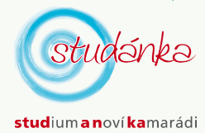

CS Praha ,s.r.o.
Obrovského 402/11
141 00 Praha 4
IČO 49355783

V Praze dne 18. 3. 2022

Objednávka:

Objednáváme u Vás licenci ESET PROTECT Entry On-Prem na 3 roky pro 100 zařízení v celkové ceně 82 461,50.

Obě strany souhlasí se zveřejněním v Registru smluv v plném rozsahu. Objednávku zveřejní objednatel.

Mgr. Iva Vlášková
ředitelka školy

